Tema: | Inteligência Analítica do Tesouro
Emitente: | Secretaria de Estado da Fazenda – SEFAZ
Sistema | Sistema de Contabilidade |  | Código: SCO
Versão: | 1 | Aprovação: Portaria nº 41-S/2018 | Vigência:31/05/2018

OBJETIVO

Prover informação orçamentária, contábil e financeira, utilizando relatórios Flex vision (BI).

ABRANGÊNCIA

  - Secretaria de Estado da Fazenda – SEFAZ
  - Unidades Gestoras – UG’s
  - Sociedade em Geral

FUNDAMENTAÇÃO LEGAL

  - LC Nº 225, de 08/01/2002.

  - Decreto Nº 3440-R, de 21/11/2013.

DEFINIÇÕES

  - SIGEFES – Sistema Integrado de Gestão das Finanças pública do Espírito Santo.

UNIDADES FUNCIONAIS ENVOLVIDAS
  - GECOG – Gerencia de Contabilidade Geral do Estado.

  - SUMOC – Subgerência de Analise e Monitoramento Contábil.

  - SUFIC – Subgerência de informações fiscais e contabilidade de custo.

PROCEDIMENTOS

  - Fluxo de Procedimentos.

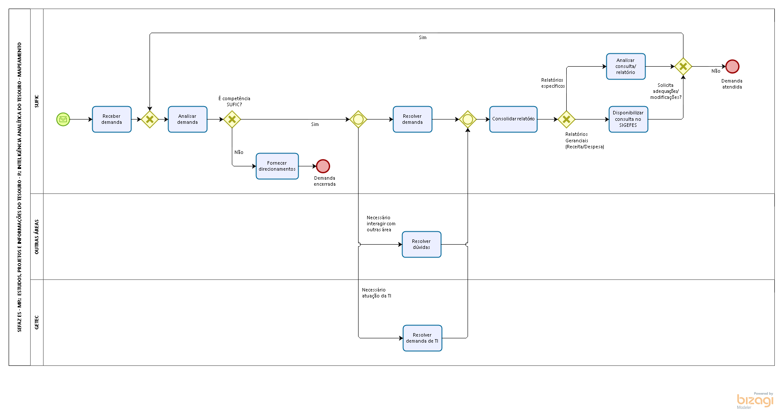
  - Diretrizes Gerais.

    - A SUFIC recebe, internamente ou externamente, demandas de consultas ou relatórios sobre informação orçamentária, contábil e/ou financeira.

    - Realizar a análise da demanda recebida.

    - Caso a demanda recebida não seja de competência da SUFIC, fornecer ao demandante os direcionamentos devidos e encerrar demanda.

    - Caso a demanda seja competência da SUFIC, resolver a demanda considerando as seguintes situações:

- Caso necessite de consulta a outras áreas, entrar em contato através de telefone, reunião e/ou e-mails para resolução de dúvidas.
- Caso seja necessário encaminhar a demanda para a área de TI, abrir um chamado através do Sistema de Chamados da TI para resolução da demanda e aguardar retorno.

    - Consolidar relatório e:
- Caso seja relatório específico, encaminhar ao demandante a consulta ou o relatório elaborado e aguardar análise.
- Caso seja relatório gerencial, disponibilizar consulta no SIGEFES, que será acessada pela UG solicitante.

    - Caso tenha alguma adequação ou modificação, receber novamente para análise da demanda.

    - Caso não tenha nenhuma alteração, considerar a demanda como atendida.

ASSINATURAS

EQUIPE DE ELABORAÇÃO
Maria Elizabeth Pitanga Costa Seccadio  Subgerente da SUDOR | Marta Gonçalves Achiamé  Supervisor de Área Fazendária
Eduardo Pereira de Carvalho  Supervisor de Área Fazendária | Eliane Canal Leite da Silva  Coordenadora de Projetos
APROVAÇÃO:
Bruno Funchal  Secretário de Estado da Fazenda | Aprovado em 30/05/2018

